*State Diagrams*

**State**: del sistema o dell’utente (uno solo), passivo (on/off), risultato di azioni; l’accesso ad uno stato avviene a behaviour concluso.

**Trigger**: evento/causa della trasizione (es: click, keystroke, tap, …)

**Transizioni**: cambiamento di stato

**Azione**: cosa fa il sistema a seguito del trigger == behaviour

**Guardia**: condizione booleana che permette o nega la transizione

TRIGGER [GUARD] / BEHAVIOUR

Es: Click [button == apply] / display xpage

[isSelected == false]/ do nothing

POST REVIEW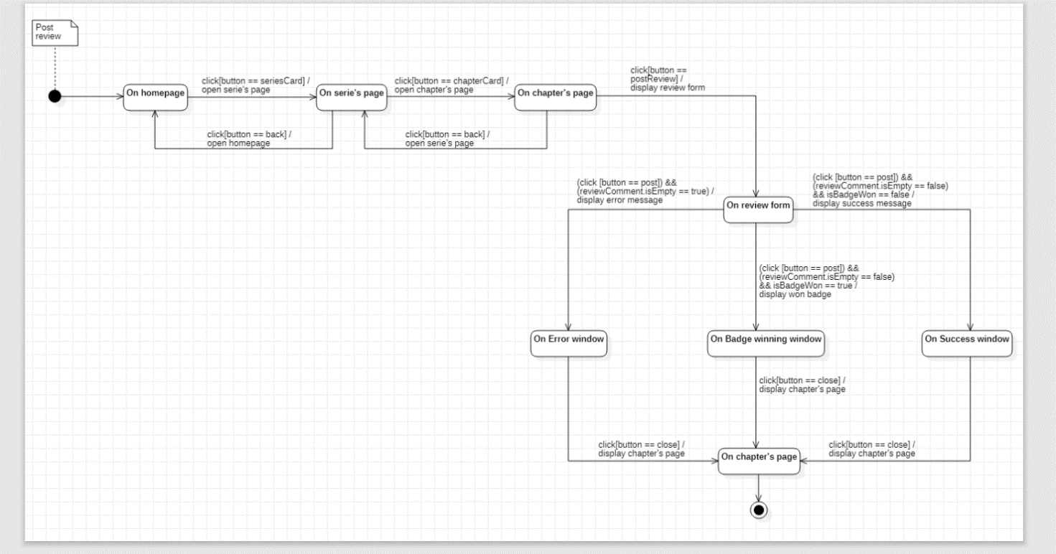

BUY COMICS

